  - DNA
- ΝΕΑ – ΔΡΑΣΤΗΡΙΟΤΗΤΕΣ
- ΤΙ ΕΙΝΑΙ ΤΟ P&I
- ΣΥΜΜΕΤΟΧΗ

- 

To ανανεωμένο People&Ideas είναι εδώ!

<>

Έχετε δημιουργική σκέψη; Σας αρέσει να μοιράζεστε τις γνώσεις σας και να διευρύνετε τους ορίζοντές σας; Αν ναι, τότε το People & Ideas είναι για σας. Μπορείτε απλώς να γίνετε αναγνώστης του ή να κάνετε ένα παραπάνω βήμα: να γίνετεεπιμελητής περιεχομένου ή δημιουργός περιεχομένου. Έτσι παρακολουθείτε, δημιουργείτε, βιώνετε και μεταδίδετε την μάθηση αεί διδασκόμενοι προς όφελος όλων.

Φεβρουάριος- Βιολογία | Σαν σήμερα…

Δημοσιεύτηκε στις
06.03.14

από
P&I
- σε
Επιστήμη - Τεχνολογία
του Thanos Capsalis. Αναδημοσίευση από το ηλεκτρονικό περιοδικό Biology4u.
Διεξαγωγή του ιστορικού πειράματος των Avery, MacLeod, McCarty
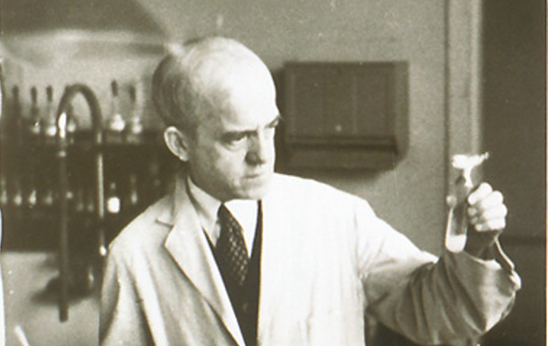
Την 1η Φεβρουαρίου του 1944, ο Ο.T. Avery μαζί με τους Colin MacLeod, και Maclyn McCarty φέρουν σε πέρας το ιστορικό πείραμά τους με το οποίο αποδείχτηκε ότι ο περίφημος, αλλά άγνωστος μετασχηματίζων παράγοντας του Griffith, είναι το μόριο του DNA. Τα αποτελέσματα του πειράματος οδηγούσαν στο αναπόδραστο συμπέρασμα ότι γενετικό υλικό είναι το DNA. Εν τούτοις, ο σκεπτικισμός της επιστημονικής κοινότητας, κατέστησε επιβεβλημένη την επινόηση και διεξαγωγή του περίφημου πειράματος τωνMartha Chase και Alfred Hershey το 1952, με το οποίο επιβεβαιώθηκε χωρίς αμφιβολία η φύση του γενετικού υλικού.
Ο Κάρολος Δαρβίνος ξεκινά τη συγγραφή του βιβλίου του: «H καταγωγή του ανθρώπου και η επιλογή σε σχέση με το φύλο»
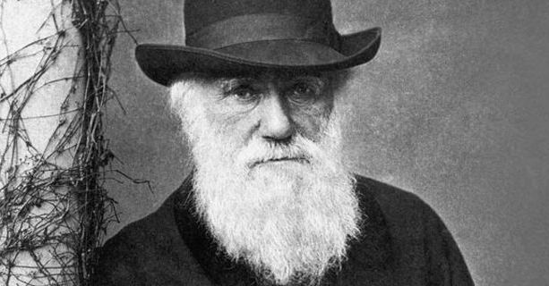
Την 4η Φεβρουαρίου του 1868 ο Κάρολος Δαρβίνος, στην ηλικία των 68 ετών ξεκινά στο σπίτι του στο Downe, τη συγγραφή του δίτομου έργου του, στο οποίο εφαρμόζει τις αρχές της θεωρίας του στην εξέλιξη του ανθρώπινου είδους και αναπτύσσει τη θεωρία του για τη σεξουαλική επιλογή. To βιβλίο, αν και λιγότερο γνωστό από την «Καταγωγή των ειδών» έχει ασκήσει πολυποίκιλες επιδράσεις που εκτείνονται πέραν της Βιολογίας και στην Κοινωνιολογία.
Ο Gregor Mendel παρουσιάζει τους νόμους που διέπουν την κληρονομικότητα
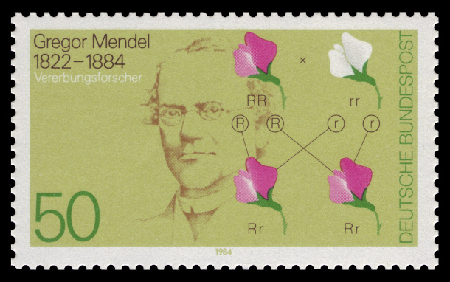
Την 6η Φεβρουαρίου του 1865 ο Gr. Mendel στην ηλικία των 42 ετών παρουσιάζει την εργασία του στην Εταιρία του Brünn για τη μελέτη των Φυσικών Επιστημών στο Μοραβία. Στη συνέχεια στέλνει 40 αντίγραφά της σε εξέχοντες Eυρωπαίους βιολόγους, στους οποίους συμπεριλαμβανόταν και ο Δαρβίνος. Όπως απεδείχθη για τα περισσότερα από τα αντίγραφα αυτά, τα φύλλα τους έμειναν άκοπα, πράγμα που σημαίνει ότι δεν διαβάστηκαν… 18 χρόνια μετά το θάνατο του Mendel, οι Carl Erich Correns, Erich Tschermak και Hugo de Vries, ανακαλύπτουν ο ένας ανεξάρτητα από τον άλλο τις αρχές της κληρονομικότητας. Έτσι επιβεβαιώνεται η ορθότητα της μεντελικής σκέψης και ο Mendel αναγνωρίζεται ως πατέρας της Γενετικής.
Πεθαίνει η Dolly
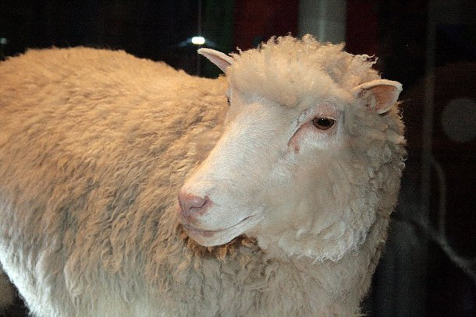
Την 16η Φεβρουαρίου του 2003 η Dolly, το πρώτο κλωνοποιημένο πρόβατο, πεθαίνει με ευθανασία στην ηλικία των εξήμισυ ετών. Έπασχε από ένα πνευμονικό νόσημα, το οποίο μεταγενέστερη έρευνα απέδειξε πως ήταν ένα είδος καρκίνου των πνευμόνων που οφείλεται σε ρετροϊό ο οποίος προσβάλει τα πρόβατα. Υπέφερε επίσης από αρθρίτιδα. O πρόωρος θάνατός της, όπως και η γέννησή της στάθηκε αφορμή για τη διατύπωση πολλών διαμαχών σχετικά με τη σκοπιμότητα και τη βιωσιμότητα των κλωνοποιημένων ζώων.
Aνακάλυψη των χημειοσυνθετικών βακτηρίων deepworms
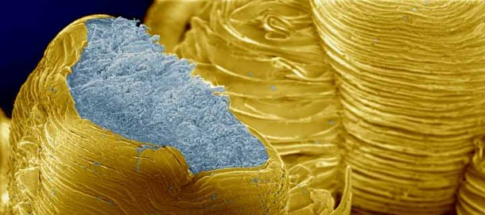
Την 19η Φεβρουαρίου του 1977 οι John B. Corliss και John M. Elmond χρησιμοποιώντας το ερευνητικό βαθυσκάφος Alvin ανακαλύπτουν στα βάθη του Ειρηνικού Ωκεανού, κοντά στα νησιά Γκαλαμπάγκος μια πραγματική όαση εξτρεμόφιλων μορφών ζωής γύρω από γεωθερμικές πηγές. Νέα άγνωστα είδη σκωλήκων, καβουριών, μυδιών συνιστούν ένα εντυπωσιακό οικοσύστημα στο οποίο την εισαγωγή ενέργειας αναλαμβάνουν χημειοσυνθετικά βακτήρια που οξειδώνουν το υδρόθειο που αναδύεται από τις θερμοπηγές.
Οι Watson και Crick ολοκληρώνουν τη μελέτη που οδήγησε στο μοντέλο της δίκλωνης έλικας.
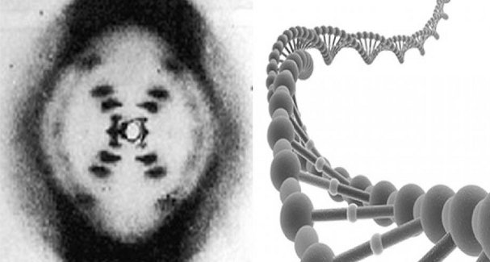
Την 21η Φεβρουαρίου του 1953 οι Watson και Crick καταλήγουν στα χαρακτηριστικά της δευτεροταγούς δομής του DNA. Η πρώτη ανακοίνωσή τους γίνεται την 28η Φεβρουαρίου και δημοσιεύεται την 25η Απριλίου του 1953 στο περιοδικό Nature με τίτλο: Μια δομή για το Δεσοξυριβονουκλεϊκό οξύ.
- tags:
βιοεπιστήμες, βιολογία, ιστορία
κοινοποιήστε στο twitter (1) κοινοποιήστε στο facebook (2) Επιστροφή στην αρχή ↑

Διαβάστε επίσης
- Τὸ Μικρόβιο καὶ οἱ Πολυτονιᾶται
- Η επιστροφή του μάγου Μέρλιν
- 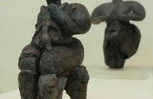«Σύμφωνα Φιλίας» στη Νεολιθική Εποχή

Σχολιάστε το άρθρο

